**Отчет**

**о проведенном мероприятии**

**в ГБОУ «ООШ с.п. Чемульга»**

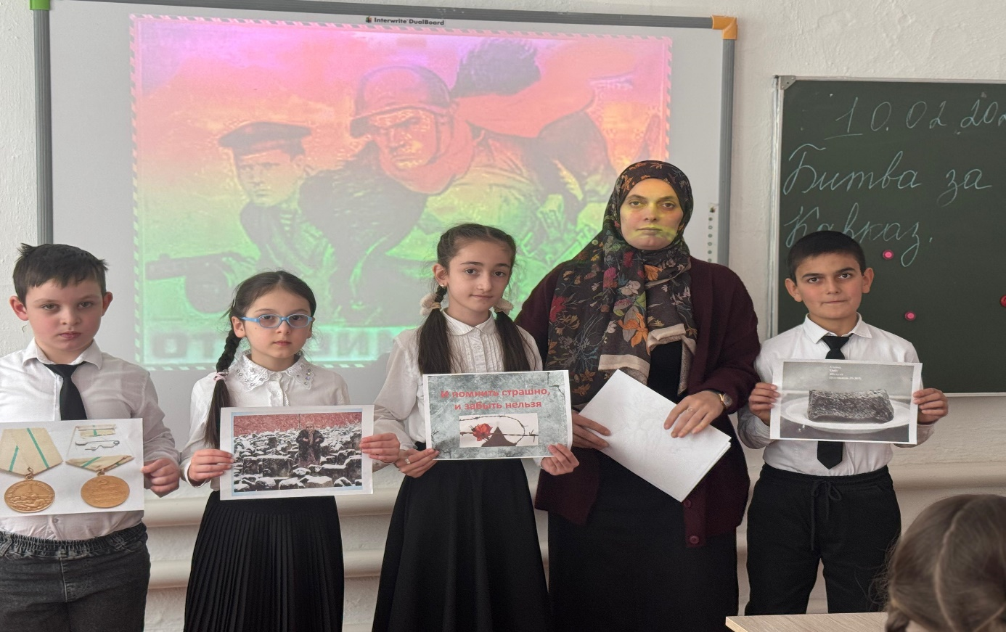

10 февраля 2025 года для учащихся школы ГБОУ «ООШ с.п. Чемульга было проведено общешкольное мероприятие «Битва за Кавказ». Организовала мероприятие Амриева Анжела Алаудиновна. В ходе мероприятия было отмечено, что в этом году исполняется 82 года со дня освобождения Кавказской земли от немецко-фашистских захватчиков.  
   Учащимся в  презентационной форме было рассказано о тяжёлом для всех жителей Кавказа в период гитлеровской оккупации. Дети узнали, что битва за Кавказ имела для нашей Родины жизненно важное значение, а сама борьба с врагом приняла крайне ожесточённый характер. Особое место в рассказе занял подвиг братьев Игнатовых, пожертвовавших своей жизнью при уничтожении вражеского эшелона с живой силой, оружием и боеприпасами, и удостоенных за это золотой звездой Героя посмертно. Также было рассказано о тяжёлом труде женщин в тылу, на плечи которых выпало снабжение фронта всем необходимым, а также послевоенное восстановление разрушенного хозяйства края.        
    После просмотренной презентации  дети задавали вопросы и надеемся,  что даже спустя много лет,  они будут  помнить о самых героических страницах Великой Отечественной войны.

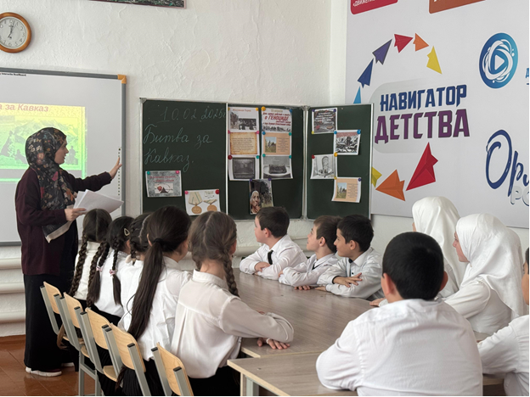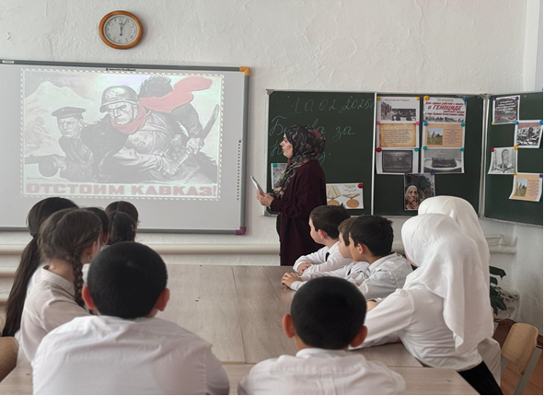

**Составила справку зам.директора по УВР: Акиева Х.А.**

**(12.02.2025г.)**